Evidencia GA3-220501093-AA2-EV01. Fundamentos de programación estructurada y estructuras cíclicas.

Instructor: Libardo Gómez Diaz
Aprendiz: Juan Camilo Herrera Castellanos
Ficha: 3336085

SENA
Servicio Aprendizaje Nacional
2026

- Introducción
Las metodologías de algoritmos son un conjunto de pasos, técnicas y procedimientos que se utilizan para diseñar, organizar y resolver problemas de manera lógica y ordenada. A través de estas metodologías, es posible analizar una situación, identificar los datos necesarios y establecer instrucciones claras para llegar a una solución eficiente. Los algoritmos están presentes en muchas actividades de la vida diaria y son fundamentales en áreas como la programación, las matemáticas y la tecnología, ya que permiten automatizar procesos y facilitar la toma de decisiones. Además, ayudan a desarrollar el pensamiento lógico, la capacidad de análisis y la resolución estructurada de problemas.
A través de las fases de análisis, diseño e implementación, es posible identificar la información necesaria, establecer los procesos adecuados y representar las soluciones mediante herramientas como los seudocódigos y los diagramas de flujo. En esta evidencia se aplicarán estos conceptos en la resolución de dos situaciones específicas: el cálculo de la edad actual de una persona a partir de su fecha de nacimiento y la determinación de si un año es bisiesto o no. Para ello, se realizará el análisis de entradas, salidas y procesos de cada problema, además del diseño e implementación de los algoritmos correspondientes, permitiendo fortalecer el pensamiento lógico y la capacidad de resolver problemas mediante estructuras algorítmicas.
  - Análisis:
Es la fase en la que se estudia y comprende el problema que se desea resolver. En esta etapa se identifican los datos de entrada, los procesos necesarios y los resultados o salidas que se esperan obtener. El objetivo del análisis es entender claramente cómo debe funcionar la solución antes de desarrollarla.
    - Diseño:
Es la fase donde se plantea la solución del problema de manera organizada y lógica. Aquí se estructuran los pasos que seguirá el algoritmo para resolver la situación, utilizando herramientas como seudocódigos y diagramas de flujo. El diseño permite visualizar el funcionamiento del algoritmo antes de implementarlo.
    - Implementación:
Es la fase en la que el diseño del algoritmo se lleva a la práctica. Consiste en representar o desarrollar la solución planteada, ya sea mediante seudocódigos, diagramas de flujo o lenguajes de programación. En esta etapa se verifica que el algoritmo funcione correctamente y cumpla con el objetivo propuesto.
  - Desarrollo
Algoritmo que, a partir de una fecha de nacimiento y una fecha actual, determine la edad en años actual de una persona.
Para resolver este problema, el algoritmo necesita conocer la fecha de nacimiento de la persona, mientras que la fecha actual ya se encuentra definida dentro del algoritmo. Con esta información, se realizan diferentes operaciones y comparaciones para calcular la edad exacta en años, meses y días.
Entradas
Las entradas necesarias para el desarrollo de este algoritmo corresponden al día, mes y año de nacimiento de la persona. Estos datos permiten realizar el cálculo de la edad exacta tomando como referencia la fecha actual establecida dentro del algoritmo.
Procesos
El proceso inicia definiendo previamente la fecha actual dentro del algoritmo y posteriormente solicitando al usuario su fecha de nacimiento. Luego, se realiza la diferencia entre ambas fechas para calcular la edad. Durante este procedimiento, el algoritmo verifica si el mes de nacimiento es mayor que el mes actual para ajustar correctamente los años. De igual manera, compara si el día de nacimiento es mayor al día actual con el fin de ajustar los meses y días correspondientes. Finalmente, se obtiene la edad exacta de la persona.
salidas
Como resultado, el algoritmo muestra la edad actual de la persona expresada en años, meses y días, permitiendo conocer de manera precisa el tiempo transcurrido desde la fecha de nacimiento hasta la fecha actual definida en el sistema.

  - Diseño
Inicio

Si el mes de nacimiento es mayor al actual, restar un año y ajustar los meses
Comparar el mes de nacimiento con el mes actual
Solicitar Dia, Mes, Año

Calcular los años restando el año actual menos el año de nacimiento

Comparar el mes de nacimiento con el mes actual.
•

Si el mes de nacimiento es mayor al actual, restar un año y ajustar los meses

Comparar el día de nacimiento con el día actual.

Si el día de nacimiento es mayor al actual, restar un mes y ajustar los días

Mostrar la edad exacta en años, meses y días

FIN

  - Implementación Dfd
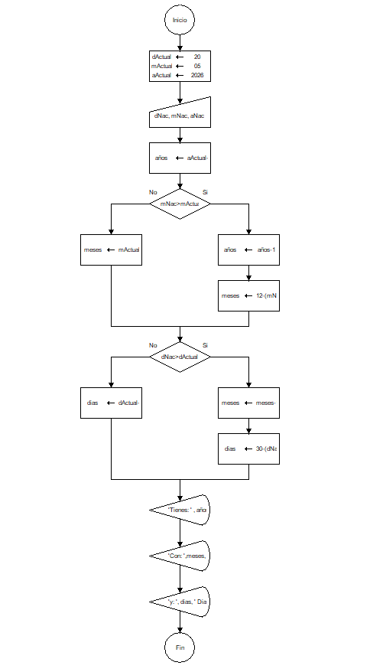
  - Implementación Pselnt

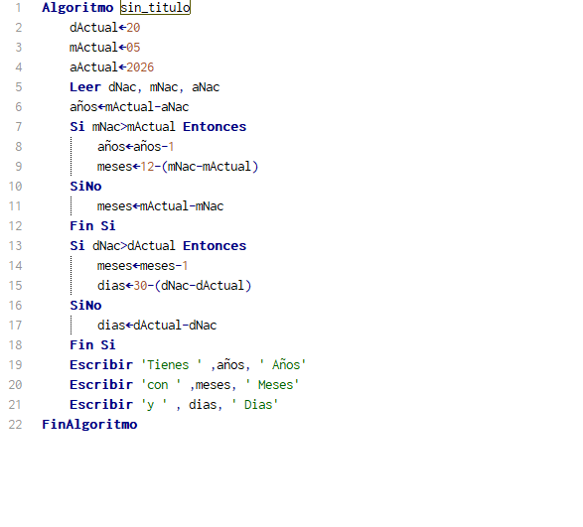
Algoritmo que permita determinar si un año indicado es o no un año bisiesto
- Desarrollo
El problema consiste en determinar si un año ingresado por el usuario es un año bisiesto o no. Un año es bisiesto si cumple ciertas condiciones matemáticas relacionadas con su divisibilidad. Como entrada se recibe un año entero. El proceso consiste en aplicar reglas de divisibilidad para evaluar si el año es múltiplo de 4, de 100 y de 400. La salida será un mensaje que indique si el año es bisiesto o no.
El algoritmo inicia solicitando al usuario que ingrese un año. Luego se evalúa si el año es divisible entre 4; si no lo es, automáticamente no es bisiesto. Si es divisible entre 4, se verifica si también es divisible entre 100; en caso de serlo, se realiza una última validación para comprobar si es divisible entre 400. Si cumple esta última condición, el año es bisiesto; de lo contrario, no lo es. Finalmente, se muestra el resultado al usuario indicando si el año ingresado es o no bisiesto.
Entradas:
El algoritmo recibe como entrada un dato numérico entero que corresponde al año que el usuario desea evaluar.
Procesos:
El proceso consiste en aplicar reglas de divisibilidad para determinar si el año es bisiesto. Primero se verifica si el año es divisible entre 4. Si no lo es, se concluye que no es bisiesto. Si lo es, se revisa si también es divisible entre 100. En caso afirmativo, se realiza una última comprobación para saber si es divisible entre 400. Dependiendo de estas condiciones, se define si el año cumple o no con la condición de bisiesto.
Salidas:
La salida del algoritmo es un mensaje que indica claramente si el año ingresado es bisiesto o si no lo es, según las condiciones evaluadas.

  - Diseño
Inicio

solicitar al usuario ingresar un año

Ingresar una fecha valida

Luego se evalúa si el año es divisible entre 4 si no lo es, automáticamente no es bisiesto.

se verifica si también es divisible entre 100 de lo contrario es bisiesto

sí es divisible entre 400. Si cumple esta última condición, el año es bisiesto; de lo contrario, no lo es.

Fin

  - Implementación Dfd
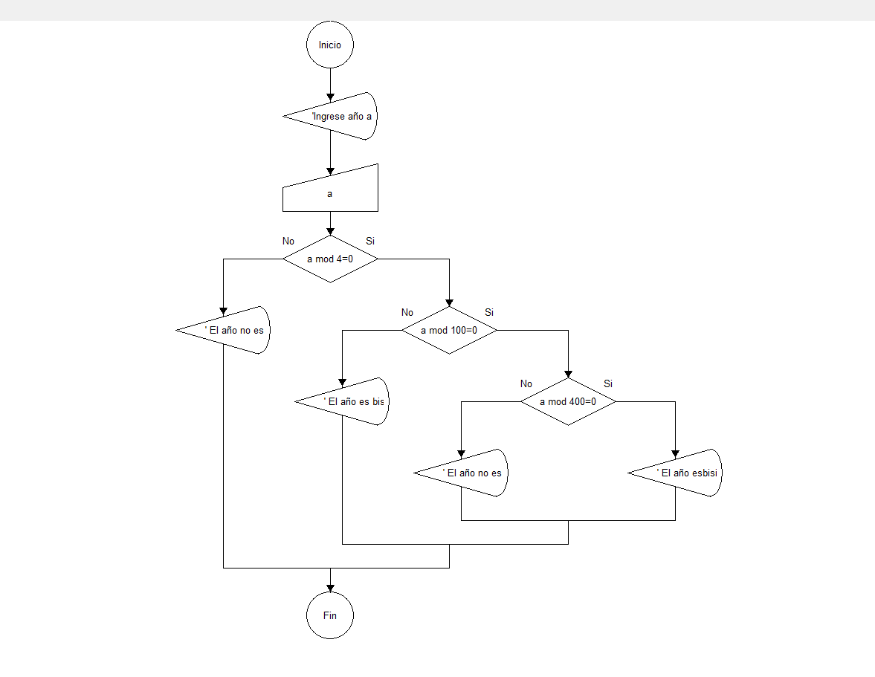
  - Implementación Pselnt 